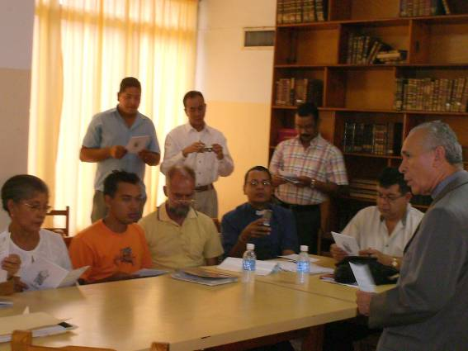
Viernes 11 de julio
Dios nuestro, que nos has dado en san Benito un maestro admirable de vida consagrada a ti, haz que, según sus enseñanzas antepongamos tu amor a todas las cosas y procuremos el bien de los demás antes que el nuestro. Por nuestro Señor
Oseas 14, 2-10 Rectos son los caminos del Señor
Salmo 50 Abre, Señor, mis labios y te alabaré.
Mateo 10,16-23 El Espíritu hablará por ustedes “En aquel tiempo, Jesús dijo a sus apóstoles: Yo los envío como ovejas entre lobos. Sean, pues, precavidos como las serpientes y sencillos como las palomas. Cuídense de la gente, porque los llevarán a los tribunales, los azotarán en las sinagogas, los llevarán ante gobernadores y reyes por mi causa; así darán testimonio de mí ante ellos y ante los paganos. Pero, cuando los enjuicien, no se preocupen por lo que van a decir o por la forma de decirlo, porque en ese momento se les inspirará lo que han de decir. Pues no serán ustedes los que hablen, sino el Espíritu de su Padre el que hablará por ustedes. El hermano entregará a su hermano a la muerte, y el padre a su hijo; los hijos se levantarán contra sus padres y los matarán; todos los odiarán a ustedes por mi causa, pero el que persevere hasta el fin, se salvará. Cuando los persigan en una ciudad, huyan a otra. Yo les aseguro que no alcanzarán a recorrer todas las ciudades de Israel, antes de que venga el Hijo del hombre”
El ser humano es más grande cuando está de rodillas, cuando se reconoce necesitado de amor y perdón.
En Oseas
- Hoy se nos presenta el final de la obra del profeta Oseas, y en él nos encontramos con la promesa de Dios a la humanidad
- Para instaurar el reino de Dios hay que ser inteligentes, consecuentes y prudentes.
- No es fácil hoy día dar testimonio coherente de la fe.
- Hoy día vivir la fe es arriesgarse a ser etiquetado de modo despectivo.
Hay un futuro muy duro para los misioneros
- Les van a calumniar
- Les van a meter en la cárcel.
- Les van a incomprender
- Muerte violenta.
“Yo los envío como ovejas entre lobos. Sean, pues, precavidos como las serpientes y sencillos como las palomas”
Queda una gran esperanza
- Que Dios no nos abandona.
- Dios sigue de nuestro lado.
- Dios nos dará su espíritu para alcanzar el triunfo.
“Combinar el candor de una paloma con la sagacidad de una serpiente”
- Pero, por encima de todo esperanza
- Siempre habrá odio, persecuciones.
- Eso será inevitable.
- Por so no hay que huir o hacernos los indiferentes.
“Si el mundo los, odia, sepan que a mí me odio primero” (Juan 15,18)
Despiertos y sencillos
Tener siempre presente que la respuesta producirá divisiones.
Para comprender las críticas, la cárcel, las calumnias…
Despiertos para reconocer que en todo estará el Señor
“Pero, cuando los enjuicien, no se preocupen por lo que van a decir o por la forma de decirlo, porque en ese momento se les inspirará lo que han de decir”
- Recordemos que ya la naciente Iglesia tenía experiencia pues ya había sucedido el martirio de Esteban, cárcel para los apóstoles, la muerte de Santiago.
- Por eso frente a ese ambiente de violencia habrá que actuar con prudencia y cautela.
- Eso sin ignorar lo que está sucediendo. La Iglesia de hoy está siendo perseguida.
- El Presidente insulta y promueve otra Iglesia
mrivassnchez@gmail.com

